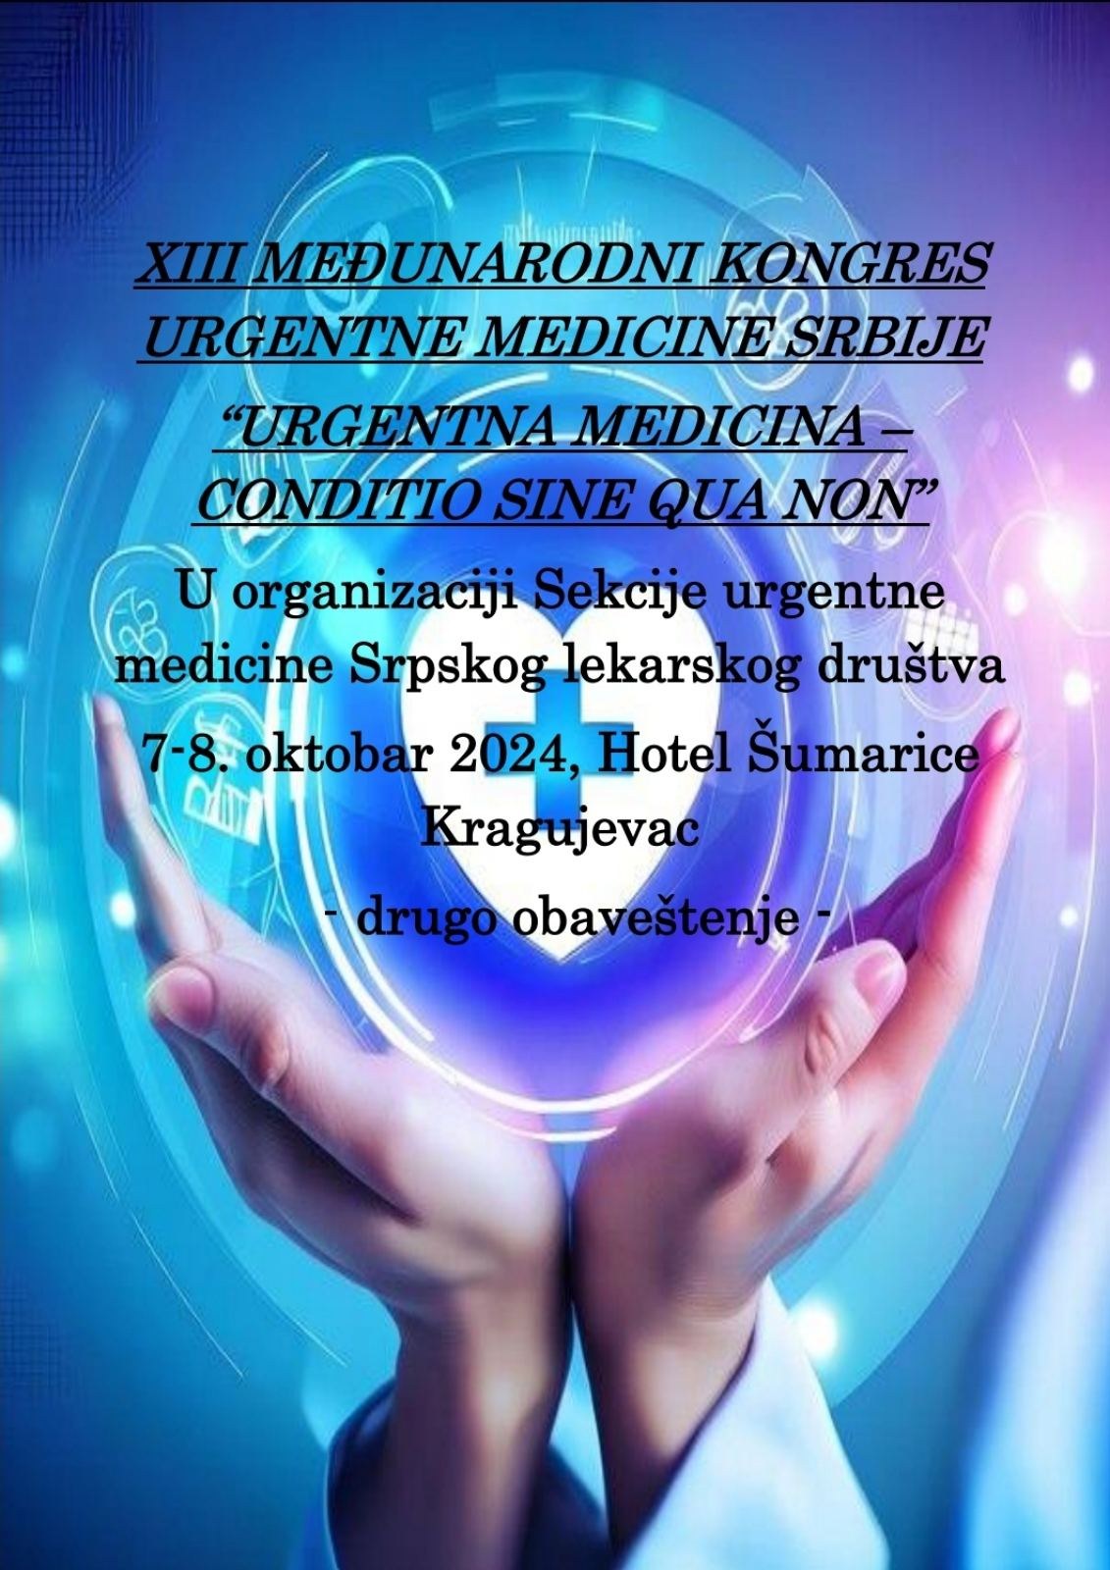

Poštovane kolege i saradnici, čast nam je da Vas pozovemo na XIII Međunarodni Kongres urgentne medicine u organizaciji Sekcije urgentne medicine SLD pod nazivom ”Urgentna medicina – conditio sine qua non”, koji će se održati u Kragujevcu u hotelu Šumarice 7.–8. oktobra 2024. godine.

Tokom Kongresa biće održana predavanja,praktične radionice i prezentacija radova učesnika skupa. Teme iz oblasti traumatologije,reanimatologije,urgentne toksikologije,neurologije,kardiologije, analgosedacije,infektivne medicine i pulmologije će nam prezentovati i razjasniti predavači iz Srbije i inostranstva.

Pozivamo sve učesnike da kroz prezentacije radova prikažu svoja iskustva, dileme i izazove u zbrinjavanju najčešćih ali i retkih životnougrožavajućih stanja , da bi smo kroz razmenu iskustava učili i unapredili našu struku.

Sažetke radova šaljite na e-mail: [***13.kongres.sumsld@gmail.com***](mailto:13.kongres.sumsld@gmail.com) ***do 5. septembra***, sa naznakom poster ili usmena prezentacija, a mi ćemo

se potruditi da ove godine odvojimo više vremena za prezentacije učesnika i porazgovaramo o vašoj dilemi. Naučni odbor skupa će razmotriti i obavestiti autore do 15. septembra koji radovi će biti prihvaćeni i prezentovani na simpozijumu, kao i način prezentacije.

Uputstvo autorima radova:

U zavisnosti od vrste rada, sažeci treba da imaju sledeće delove:

***Prikaz slučaja*** - uvod, cilj rada, prikaz bolesnika, zaključak, ključne reči (3-5), literature (najmanje 3 izvora ne starije od 10 godina)

***Originalni rad*** - uvod, cilj rada, metod rada (sa statističkim testovima), rezultati rada, diskusija, zaključak, ključne reči (3-5), literature (najmanje 3 izvora ne starije od 10 godina)

***Pregledni (revijalni) rad*** - uvod, cilj rada, metod rada, rezultati rada, diskusija, zaključak, ključne reči (3-5), literature (najmanje 3 izvora ne starije od 10 godina od čega su 2 heterocitata i 1 autocitat)

***Iz istorije medicine*** - uvod, cilj rada, metod rada, rezultati rada, diskusija, zaključak, ključne reči (3-5), literature (najmanje 3 izvora ne starije od 10 godina)

***Edukativni članak*** - uvod, cilj rada, metod rada, rezultati rada, diskusija, zaključak, ključne reči (3-5), literature (najmanje 3 izvora ne starije od 10 godina)

Sažetak treba da sadrži do 350 reči, pisanih u Wordu, Times New Roman, font 12, ne sme da sadrži crteže, grafikone, tabele itd. **DOBRO DOŠLI!!**

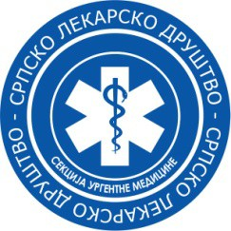

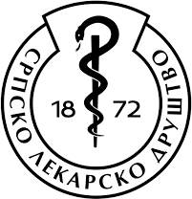Sve informacije: Dr Ankica Vasić Predsednik SUM Tel: 062/880-6-543

Mr. sci. med. Aleksandra Opačić

Sekretar SUM Tel: 064/146-3-026

## Naučni odbor:

* Predsednik: Prof. dr Velibor Vasović, MF Univerzitet Novi Sad, Srbija
* Prof. dr S. Anđelić, ZZHMP Beograd, Srbija
* Doc. dr V. Gajić, ZZHMP Kragujevac, Srbija
* Doc. dr R. Jokšić Mazinjanin, MF Novi Sad Katedra za UM Srbija
* Prim. dr K. Jakšić Horvat, penzioner, Srbija

## Međunarodni naučni odbor:

## Prof. dr S. Nenić, Aventura Hospital and Medical Center, Orlando, Florida USA

## Prof. dr R. Radonić, University Hospital Center Zagreb, Hrvatska

## Dr Gregor Prošen, Communitz Health Center, center for Emergency Medicine, Maribor, Slovenia

## Dr M. Ferenc Balzam, Waldbung-ZeilKliniken, Lindau, Germany

## Dr L. Rovati, University of Milan-Bicocca and Niquarda Hospital, Milan, Italy

## Organizacioni odbor:

* Predsednik: Mr. sci. med. Aleksandra Opačić
* Dr Suzana Ranđelović
* Dr Ankica Vasić
* Dr Aleksandra Obradović
* Dr Ivana Sremac

## Počasni odbor:

* Doc. dr Zlatibor Lončar, Minister zdravlja Republike Srbije
* Dr Milan Popov, Pokrajinski sekretar za zdravstvo Vojvodine
* Prof. dr Milan Nedeljković, Predsednik SLD
* Doc.dr Marko Ercegovac UC Srbije
* Prof. dr Goran Čolaković, ZUM Beograd
* Dr Bogan Živanović, ZUM Novi Sad
* Dr Snežana Radivojević, ZUM Niš
* Dr Gordana Đokić, ZUM Kragujevac
* Prof.dr Tatjana Lazarević UC Kragujevac
* Prim. dr Milan Božina, penzioner
* Doc. prim. dr Dragan Milojević, penzioner

## Akreditacija:

XIII Međunarodni Kongres urgentne medcinie akreditovan je kod zdravstvenog saveta Srbije pod brojem A-1-1432/24

|  |  |  |
| --- | --- | --- |
|  | ***RANA KOTIZACIJA do***  ***25.09.2024.*** | ***KASNA KOTIZACIJA od***  ***26.09.2024.*** |
| ***LEKARI ČLANOVI SLD-a*** | ***12000 RSD*** | ***24000 RSD*** |
| ***LEKARI KOJI NISU ČLANOVI SLD-a*** | ***16000RSD*** | ***32000RSD*** |
| ***PENZIONERI, STUDENTI, MEDICINSKE***  ***SESTRE/TEHNIČARI I OSTALI DRŽAVLJANI REPUBLIKE SRBIJE*** | ***6000 RSD*** | ***12000 RSD*** |
| ***PENZIONERI, STUDENTI, MEDICINSKE***  ***SESTRE/TEHNIČARI I OSTALI KOJI NISU DRŽAVLJANI REPUBLIKE SRBIJE*** | ***12000 RSD*** | ***24000 RSD*** |

***Kotizacije:***

Kotizacija obuhvata prisustvovanje svim predavanjima, radionicama i demonstracijama, i podrazumeva promotivni material, kao i prisustvo društvenom programu.

Visinu kotizacije određuje datum uplate, a ne registracije. Dokaz o izvršenoj uplati i status potrebno je poneti na simpozijum. Autori radova dužni su da uplate ranu kotizaciju, tj. do 25.09.2024. i da pošalju dokaz o uplati na elektronsku adresu: [***13.kongres.sumsld@gmail.com***](mailto:13.kongres.sumsld@gmail.com)

Žiro račun uplate: 205-8041-21 Poziv na broj: 985

Svrha: uplata za XIII Kongres urgentne medicine,

Primalac: Srpsko lekarsko društvo, Džordža Vašingtona 19, 11000 Beograd

Predračun za kotizaciju možete dobiti od: Računovodstva SLD na tel: 011/33-46-963; Blagajna SLD: 011/33-48-654;

ili na mejl: [finansije@sld.org.rs](mailto:finansije@sld.org.rs)

Smeštaj za učesnike XIII Simpozijuma urgentne medicine: Hotel Šumarice,

Desankin venac bb,

+38134336180,

e-mail:sumarice@sumaricedoo.com

## Preliminarni program: 07.10.2024.

***I SESIJA***

|  |  |
| --- | --- |
| Inicijalni tretman traumatizovanog pacijenta | Ass.Marija Milenković(SRB) |
| Šok,diferencijacija i lečenje | Prim.dr Domagoj Schunk(DEU) |
| Timski pristup: teška trauma,sepsa,teške opekotine | Dr spec.Mirjana Šikić(AUS) |
| Akutna ishemija donjih ekstremiteta | Prof.dr Dragan Nikolić(SRB) |

***II SESIJA***

|  |  |
| --- | --- |
| Kompleksan problem ne znači i komplikovano rešenje-kako pristupiti | Prof.dr Nebojša Knežević(USA) |
| Nejasna febrilna stanja | Prof.dr Vesna Turkulov(SRB) |
| Principi zbrinjavanja pacijenata sa sumnjom na trovanje | Ass.dr Gordana Vuković Ercegović(SRB) |
| Inicijalni pristup pacijentu u komi | Mr.sci.med.dr Aleksandra Opačić(SRB) |
| PREZENTACIJA RADOVA AKTIVNIH UČESNIKA |  |
| RADIONICA: ”Timski pristup” | Dr spec. Mirjana Šikić (AUS) |
| RADIONICA: :”Zbrinjavanje trauma-prehospitalni pristup” | Dr Ivana Stefanović,Dr Aleksandra Obradović (SRB) |
| RADIONICA: ”Intoksikacija-primeri iz prakse” | Dr Branka Roksandić ,Dr Aleksandra Lazić(SRB) |

***08.10.2024.***

***III SESIJA***

|  |  |
| --- | --- |
| Srčane aritmije ,izazovi u dijagnostici i lečenju | Doc.dr Jelena Vučković Filipović(SRB) |
| Uloga aktuelnih preporuka za akutni koronarni sindrom u kliničkoj praksi | Prof.dr Vladimir Ivanović(SRB) |
| Zbrinjavanje bolesnika sa neuromišićnim bolestima i respiratorna insuficijencija | Prof.dr Dušanka Obradović(SRB) |
| U susret ERC preporukama 2025.godine | Dr Mihaela Budimski Soldat(SRB) |
|  |  |

***IV SESIJA***

|  |  |
| --- | --- |
| Tanka linija između života i smrti,intezivna terapija | Dr spec.Filip Žunić(ENG) |
| Prehospitalno zbrinjavanje akutnog moždanog udara | Prof. Aleksandra Lučić Prokin(SRB) |
| Obravnava bolnika s sumom na caudo equino | Dr Maruša Esih(SLO) |
| NIV –alternativa kod akutnog i hroničnog poremećaja disanja | Prof.dr Viktor Švigelj(SLO) |

|  |  |
| --- | --- |
|  |  |
| RADIONICA: “EKG gambit” | Dr Bojana Uzelac(SRB) |
| RADIONICA: USG u urgentnoj medicini | Dr Slavica Zeljković(BIH) |
| RADIONICA: “Kada je bitno-hitno kroz primere u praksi” | Prim.dr Snežana Holcer Vukelić,dr Ankica Vasić(SRB) (SRB) |

Svi učesnici simpozijuma

Donošenje zaključaka Kongresa i predlozi Ministrastvu zdravlja

***Naučne prezentacije***

Selekciju radova na osnovu naučne vrednosti vrši Naučni odbor i selektuje za usmenu ili poster prezentaciju. Usmene prezentacije radova odabranih od strane Naučnog odbora vremenski su ograničenene na 7 min. Poster prezentacije (kompjuterska prezentacija) će se održavati u vidu MS Power Point prezentacije e-postera (jedan slajd), a vreme je ograničeno na 3 min. Usmene i poster prezentacije izlaže autor lično u prisustvu članova Naučnog odbora. Kompjuterske prezentacije pripremiti u programu MS Power Point i doneti na CD -u ili USB -u. U Sali za rad su obezbeđeni svi tehnički uslovi za kompjuterske prezentacije.

Najbolje radove će Naučni odbor nagraditi u toku svečane večere.U toku simpozijuma proizvođači i distributeri medicinske i prateće opreme kao i najsavremenijih lekova predstaviće svoje proizvode.

Svi sažeci radova učesnika biće objavljeni u Zborniku sažetaka XIII Kongres urgentne medicine.

***DOBRO DOŠLI!!!***

***Važni datumi:***

***05.septembar 2024. Poslednji dan prijema sažetaka radovana na mejl*** [***13.kongres.sumsld@gmail.com***](mailto:13.kongres.sumsld@gmail.com)

***15. septembar 2024. Naučni odbor donosi odluku o prijemu i načinu prezentacije radova aktivnih učesnika.***

***25. septembar 2024.Uplata rane kotizacije po promotivnoj ceni.***

